
СОВЕТ КОЛПАШЕВСКОГО ГОРОДСКОГО ПОСЕЛЕНИЯ

РЕШЕНИЕ
29 августа 2019 № 23
г. Колпашево

О внесении изменений в Генеральный план муниципального образования «Колпашевское городское поселение», утвержденный решением Совета Колпашевского городского поселения от 25 декабря 2012 года № 76

Рассмотрев представленное обращение Главы Колпашевского городского поселения по вопросу внесения изменений в Генеральный план муниципального образования «Колпашевское городское поселение», руководствуясь статьей 14 Федерального закона от 6 октября 2003 года № 131-ФЗ «Об общих принципах организации местного самоуправления в Российской Федерации», статьей 29 Устава Колпашевского городского поселения, в целях приведения правовых актов в соответствие с законодательством Российской Федерации
Совет РЕШИЛ:
1. Внести изменения в Генеральный план муниципального образования «Колпашевское городское поселение», утвержденный решением Совета Колпашевского городского поселения от 25 декабря 2012 года № 76, согласно приложению.
2. Настоящее решение вступает в силу с даты официального опубликования.
3. Настоящее решение опубликовать в Ведомостях органов местного самоуправления Колпашевского городского поселения и разместить на официальном сайте органов местного самоуправления Колпашевского городского поселения.
4. Контроль за исполнением настоящего решения возложить на заместителя Главы Колпашевского городского поселения Чукова А.А.

Глава Колпашевского  городского поселения | А.В.Щукин

Председатель Совета
Колпашевского городского поселения А.Ф.Рыбалов
Приложение к решению Совета
Колпашевского городского поселения
№ 23 от 29 сентября 2019г.

Изменения
в Генеральный план муниципального образования
«Колпашевское городское поселение»

1. Изменить градостроительное зонирование земельного участка с кадастровым номером 70:19:0000002:579, расположенного по адресу: Томская область, Колпашевский район, г. Колпашево, ул. Мира, 51, с зоны малоэтажной жилой застройки с земельными участками с содержанием домашнего скота и птицы, огородами, хозяйственными постройками (Ж-5) на зону центра (Ц-1).
Фрагмент Генерального плана муниципального образования «Колпашевское городское поселение», утвержденного Решением Совета Колпашевского городского поселения от 25 декабря 2012 года № 76
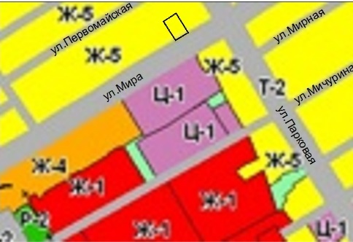

Фрагмент внесенных изменений в Генеральный план муниципального образования «Колпашевское городское поселение»
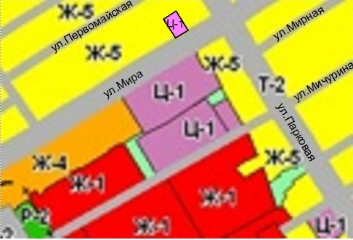

2. Изменить градостроительное зонирования земельного участка с кадастровым номером 70:19:0000002:962, расположенного по адресу: Томская область, Колпашевский район, г. Колпашево, ул. Кирова, 45/1 с зоны средних специальных учебных заведений (Ц-3) на зону сооружений и коммуникаций общественного и индивидуального транспорта (Т-2).
Фрагмент Генерального плана муниципального образования «Колпашевское городское поселение», утвержденного Решением Совета Колпашевского городского поселения от 25 декабря 2012 года № 76

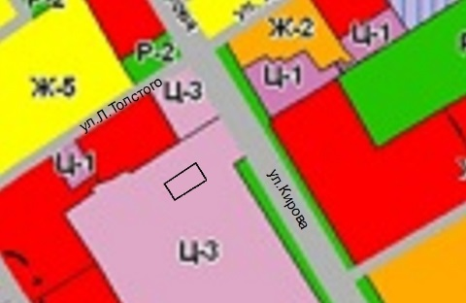

Фрагмент внесенных изменений в Генеральный план муниципального образования «Колпашевское городское поселение»

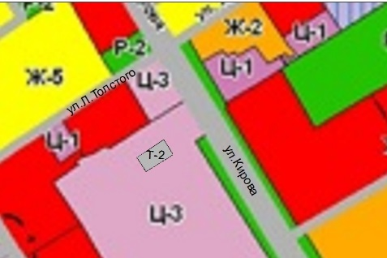

3. Изменить градостроительное зонирование земельного участка расположенного в близости земельного участка с кадастровым номером 70:19:0000007:1624 расположенного по адресу: Томская область, Колпашевский район, г. Колпашево, ул. Свердлова, 3 с зоны зеленых насаждений специального назначения (С-3) и зоны природного ландшафта на зону сооружений и коммуникаций внешнего транспорта (Т-1).
Фрагмент Генерального плана муниципального образования «Колпашевское городское поселение», утвержденного Решением Совета Колпашевского городского поселения от 25 декабря 2012 года № 76
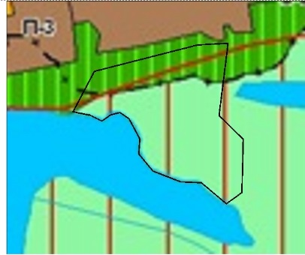

Фрагмент внесенных изменений в Генеральный план муниципального образования «Колпашевское городское поселение»
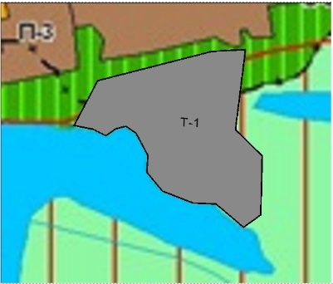

4. Изменить градостроительное зонирования земельного участка расположенного в близости земельного участка с кадастровым номером 70:19:0000009:167 расположенного по адресу: Томская область, Колпашевский район, г. Колпашево с зоны НГСС (СХ-1) на сооружений и коммуникаций внешнего транспорта (Т-1).
Фрагмент Генерального плана муниципального образования «Колпашевское городское поселение», утвержденного Решением Совета Колпашевского городского поселения от 25 декабря 2012 года № 76
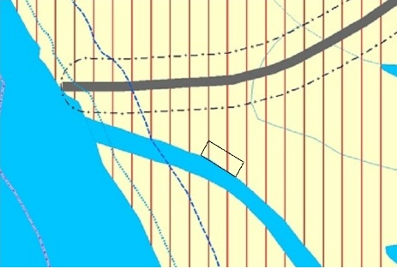

Фрагмент внесенных изменений в Генеральный план муниципального образования «Колпашевское городское поселение»
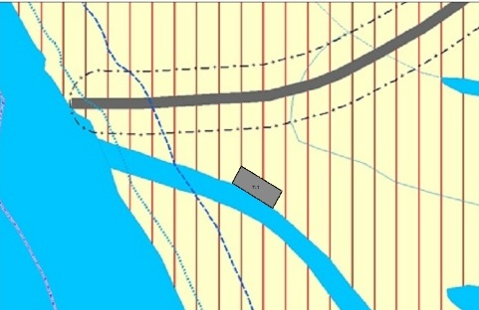

5. Изменить градостроительное зонирование земельного участка с кадастровым номером 70:19:0000002:501, расположенного по адресу: Томская область, Колпашевский район, г.Колпашево, ул. Л.Толстого, 23, с зоны малоэтажной жилой застройки с земельными участками с содержанием домашнего скота и птицы, огородами, хозяйственными постройками (Ж-5) на зону малоэтажных многоквартирных жилых домов в 2-3 этажа (Ж-2).
Фрагмент Генерального плана муниципального образования «Колпашевское городское поселение», утвержденного Решением Совета Колпашевского городского поселения от 25 декабря 2012 года № 76
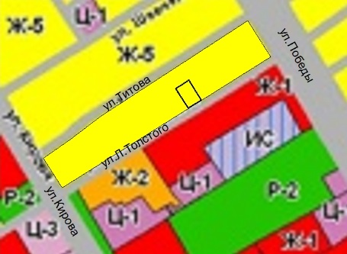

Фрагмент внесенных изменений в Генеральный план муниципального образования «Колпашевское городское поселение»
